**LAB1**

**Bài1:** https://codepen.io/Huy-Lee-the-scripter/pen/RwBpoZq

<!DOCTYPE html>

<html lang="en">

<head>

<meta charset="UTF-8">

<meta http-equiv="X-UA-Compatible" content="IE=edge">

<meta name="viewport" content="width=device-width, initial-scale=1.0">

<title>Document</title>

</head>

<body>

<img width="250" height="150" src="/img/logo-fpt-polytechnic-inkythuatso-09-13-08-21.jpg" alt="">

<hr>

<h1>XÂY DỰNG TRANG WEB</h1>

<p><img width=" 155" src="/img/a1-7.jpg" alt="" align="left">

Hà Nội: Tòa nhà FPT Polytechnic, đường Trịnh Văn Bô, phường Phương Canh, quận Nam Từ Liêm

SĐT: (024) 8582 0808

Hải Phòng: 271 Lê Thánh Tông, phường Máy Chai, quận Ngô Quyền

SĐT: 0915431313

Đà Nẵng: 137 Nguyễn Thị Thập, phường Hòa Minh, quận Liên Chiểu

SĐT: (0236) 3710 999

TP. HCM:- 778/B1 đường Nguyễn Kiệm, phường 4, quận Phú Nhuận

- Toà nhà Innovation, lô 24, Công viên phần mềm Quang Trung, quận 12

- 391A đường Nam Kỳ Khởi Nghĩa, phường Võ Thị Sáu, quận 3

SĐT: (028) 62523434 hoặc 0901660002

Tây Nguyên: Tổ dân phố 8, phường Tân An, Buôn Ma Thuột, tỉnh Đắk Lắk

SĐT: (0262) 355 5678 hoặc 0913493777

Cần Thơ:- Toà nhà A2, đường Quang Trung, phường Hưng Phú, quận Cái Răng

- Số 288, đường Nguyễn Văn Linh, phường An Khánh, quận Ninh Kiều

SĐT: 0901759222

</p>

</body>

</html

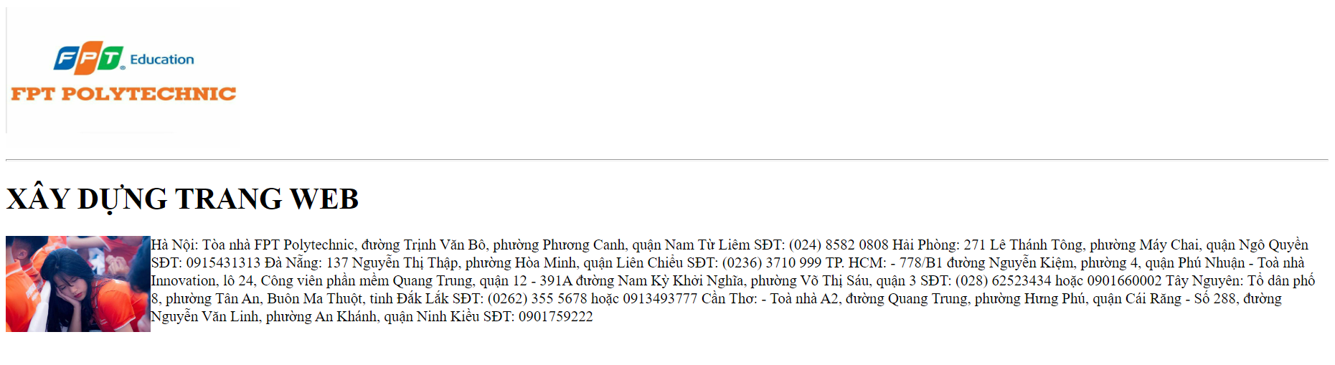

**Bài2:** https://codepen.io/Huy-Lee-the-scripter/pen/dyjvOve

<!DOCTYPE html>

<html lang="en">

<head>

<meta charset="UTF-8">

<meta http-equiv="X-UA-Compatible" content="IE=edge">

<meta name="viewport" content="width=device-width, initial-scale=1.0">

<title>Document</title>

</head>

<body>

<img width="200" src="/img/logo-fpt-polytechnic-inkythuatso-09-13-08-21.jpg" alt="" >

<img width="200" src="/img/a1-7.jpg" alt="">

<img width="200" src="/img/anh-1-2-500x332.jpg" alt="">

<img width="200" src="/img/fpt-polytechnic-nhan-rong-mo-hinh-pho-thong-cao-dang-tren-toan-quoc-d07-5623707.jpg" alt="">

<hr>

<img width="200" src="/img/logo-fpt-polytechnic-inkythuatso-09-13-08-21.jpg" alt="" >

<img width="200" src="/img/a1-7.jpg" alt="">

<img width="200" src="/img/anh-1-2-500x332.jpg" alt="">

<img width="200" src="/img/fpt-polytechnic-nhan-rong-mo-hinh-pho-thong-cao-dang-tren-toan-quoc-d07-5623707.jpg" alt="">

</body>

</html>

